Средняя группа «Смайлики» воспитатель Трофимова А. В.
Наши будни в детском саду «Изготовление подарков ко Дню матери»
В нашем садике родном очень здорово живём
Мы не только здесь играем, но мам мы поздравляем,
Приготовили как раз мы подарочки сейчас
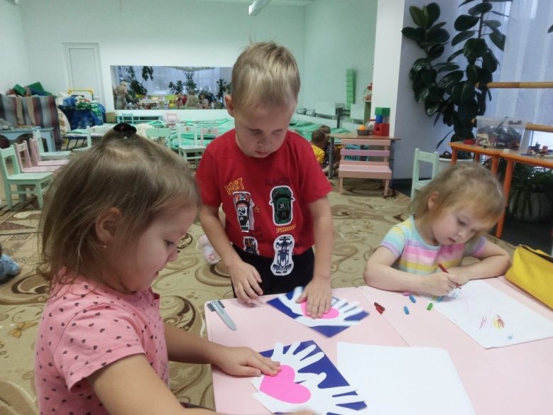

И когда домой пройдём, Подарки мамам унесём, Мамочек поздравим – счастья пожелаем!
